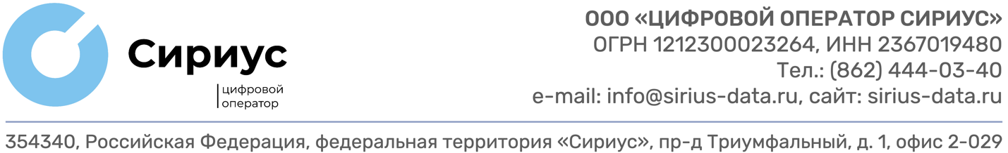
от |  | № |  | Генеральному директору ООО «Инженерная инфраструктура»  В. Ю. САЗОНОВУ
Коммерческое предложение
Уважаемый Владимир Юрьевич!
В ответ на запрос об организации видеонаблюдения объекта — гостевые лифты гостиницы «Дельта Сириус», расположенного по адресу: Краснодарский край, федеральная территория Сириус, поселок городского типа Сириус, проезд Триумфальный, дом 1, предлагаем выполнить поставку с монтажом в соответствии со спецификацией.

№  пп | Наименование оборудования/материалов | Ед. изм | Кол-во | Цена за ед-цу, руб. (без НДС) |  | Стоимость, руб. (без НДС) |  |  | Сроки поставки
Оборудование
1 | Камера Видеонаблюдения Iflow 4 Мпикс без PTZ | шт. | 6 | 15 630,00 |  | 93 780,00 |  |  | 12 дней
2 | Системный блок | шт. | 1 | 41 680,00 |  | 41 680,00 |  |  | 12 дней
3 | Клавиатура +мышь проводные | компл | 1 | 1 094,10 |  | 1 094,10 |  |  | 12 дней
4 | Монитор 27 | шт. | 1 | 12 504,00 |  | 12 504,00 |  |  | 12 дней
5 | ИБП напольный | шт. | 1 | 6 773,00 |  | 6 773,00 |  |  | 12 дней
Итого стоимость оборудования, руб. (без НДС) |  |  |  |  |  | 155 831,10
Строительно-монтажные работы (включая материалы)
№пп | Наименование работ | Ед. изм | Кол-во | Цена за ед-цу, руб. |  |  | Стоимость, руб.
6 | Устройство линии кабелем типа UTP/FTP Cat 5е нг(A)-LSLTx 4x2x0,51 Cu по установленным конструкциям (труба/канал/гофра/лоток) с оконцовкой коннектором типа RJ или розеткой типа RJ . | м | 245 | 277,20 |  |  | 67 914,00
7 | Установка, настройка оборудования видеокамеры в помещении. | шт. | 6 | 2 520,00 |  |  | 15 120,00
8 | Установка трубы /гофры, по конструкциям Д до 25 мм. | м | 44 | 138,60 |  |  | 6 098,40
Итого стоимость строительно-монтажных работ (включая материалы), руб. (без НДС) |  |  |  |  |  |  |  | 89 132,40
9 | Пусконаладочные работы на коммутационном оборудовании | шт. | 2 | 1 575,00 |  |  | 3 150,00
10 | Пусконаладочные работы камеры видеонаблюдения | шт. | 6 | 525,00 |  |  | 3 150,00
11 | Пусконаладочные работы АРС | шт. | 1 | 1 050,00 |  |  | 1 050,00
Итого стоимость пусконаладочных работ, руб. (без НДС) |  |  |  |  |  |  |  | 7 350,00
Итого полная стоимость коммерческого предложения, руб.  (без НДС) |  |  |  |  | 252 313,50
Итоговая стоимость 252 313 (двести пятьдесят две тысячи триста тринадцать) рублей 50 копеек, без НДС. НДС не облагается, статья 145.1 НК РФ.
Итоговая стоимость коммерческого предложения включает в себя все
расходы, необходимые для выполнения работ, стоимость расходных материалов, накладные расходы, расходы по доставке оборудования и материалов до адреса выполнения работ, погрузо-разгрузочные работы, расходы
на страхование и других обязательных платежей.
Срок выполнения работ 30 рабочих дней с момента зачисления аванса на счет ООО «ЦОС». Условия оплаты: аванс в размере 100% от стоимости оборудования, 30% от стоимости работ.
Оставшиеся 70% от стоимости работ выплачиваются в течение 10 рабочих дней с момента подписания закрывающих документов.
Информация, содержащаяся в данном коммерческом предложении,
является строго конфиденциальной и не подлежит разглашению третьим
лицам.
Срок действия данного коммерческого предложения составляет один
месяц с даты его получения.

Директор проектного офиса Т. В. Назарян

